关于医疗用氧的构建要素
医用氧气在医疗保健设施中承担着重要的部分，如复苏和生命支持。疗养院和医院需要医用氧来照顾各级病人，包括手术、心脏衰竭、创伤、哮喘、肺炎、COVID-19治疗和儿童或产妇护理。在中国发生第二波冠状病毒的情况下，医用氧的需求也有小幅增加。治疗这类病人的保健中心经常使用医用氧气浓缩器为心血管的稳定提供充分的支持。

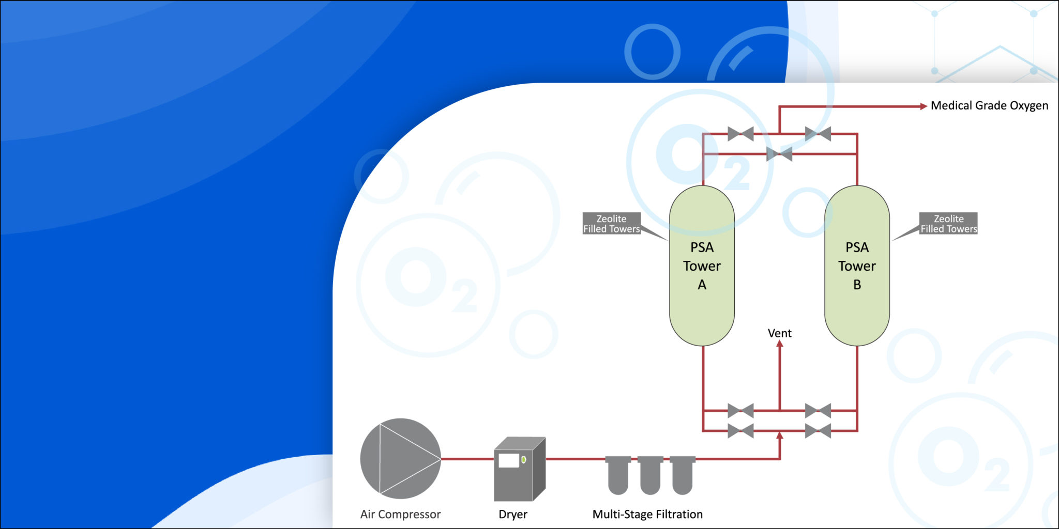
为了治疗病人，医疗中心必须使用纯净和清洁的氧气。医疗用氧气也必须确认符合卫生和安全的临床标准。因此，必须使用可靠的制氧机来生产高纯度的氧气，给病人提供氧气治疗。
希特公司是高质量医用制氧机的大型制造商、供应商和出口商之一，它是产生高纯度医用PSA氧气的可靠、安全和经济的来源。
医用氧气的构件
直接交付的希特医用制氧机包括以下内容。1. 带制冷干燥器的螺杆式空气压缩机 2. 多级凝聚式滤油器，用于净化空气，油含量低于0.001ppm 3. 空气接收机 4. 带PLC控制的制氧机和氧气分析仪 5. 氧气缓冲罐 6. 微生物和细菌过滤设备
为什么希特发生器是安全的？
希特医用制氧机是自动的，使用起来很安全，因为它有三个安全联锁。
1. 氧气的纯度--设备有一个在线数字分析仪，在气体进入缓冲罐之前测量氧气的纯度。如果纯度低于设定值，则停止供应，并显示报警信号。
2. 压力-气体的压力由压力变送器持续监测。如果压力低于3.5bar，就会发出警报。
3. 备用系统-如果医院需要备用的氧气，可以将氧气瓶连接到它。

